

**LA DIRECCIÓN DE EVALUACIÓN DE LA POLÍTICA EDUCATIVA (DEPOE)**

**I  N  V  I  T  A**

**A LOS DOCENTES DE EDUCACIÓN BÁSICA PÚBLICA DEL ESTADO DE QUERÉTARO A PARTICIPAR EN EL CURSO:**

***“¡Listos para regresar!:***

***Estrategias socioemocionales para la reorganización de las escuelas en el contexto del COVID-19”***

**Justificación**

La contingencia por COVID-19 y las medidas para reorganizarnos durante la pandemia han generado miedo, incertidumbre y agobio ante las implicaciones que esta enfermedad ha tenido para la salud pública y los retos para responder de manera personal, familiar, social y laboral. El retorno a las clases presenciales añade una dosis de estrés, dado que exige la planificación de acciones y nuevas medidas para promover el cuidado de sí y de los otros, así como la sana distancia y la sana cercanía, como condiciones necesarias para un bienestar común, inclusivo e integral en los centros educativos. Sin embargo, la experiencia de los egresados de este curso prueba que cuando una/un docente mantiene, recupera o desarrolla su bienestar emocional, está en condiciones de atender e incidir de mejor manera en el bienestar general de sus estudiantes y sus familias.

**Propósito**

Compartir herramientas (información, dinámicas, estrategias y otros recursos) para el bienestar socioemocional de los docentes y sus alumnos, ante la nueva realidad que ha sido impuesta por la presencia de la COVID-19.

**Finalidad**

Brindar un espacio formativo y de acompañamiento, donde los docentes puedan construir intervenciones, haciendo de sus salones ambientes seguros para el bienestar socioemocional, la sana convivencia y el aprendizaje en su comunidad educativa.

**Organización**

* **Módulos:** 5 módulos secuenciados, bajo la modalidad de taller en línea.
* **Sesiones:** 15 sesiones de 2 horas cada una (3 sesiones por módulo)
* **Cupo:** 65 participantes.
* **Grupos:** 1 grupo matutino y 1 grupo vespertino.
* **Dinámica:** Los participantes contarán de manera previa a las sesiones con materiales de lectura y tendrán una semana para su revisión. Las sesiones virtuales serán utilizadas para reflexionar la información, a través de dinámicas y ejercicios que posteriormente podrán ser usados nuevamente consigo mismos y sus familias, con sus alumnos y alumnas o compartirlos en sus colectivos docentes.



**Requerimientos**

* Participar en un proceso de recuperación de sí y de apoyo a los otros.
* Disposición para reflexionar y planificar acciones en tiempos de crisis.
* Sensibilidad y compromiso para actuar en pro del bienestar común.
* Compromiso, participación y finalizar las 15 sesiones, dado que el curso implica un proceso formativo secuenciado y colaborativo.

**Programa**

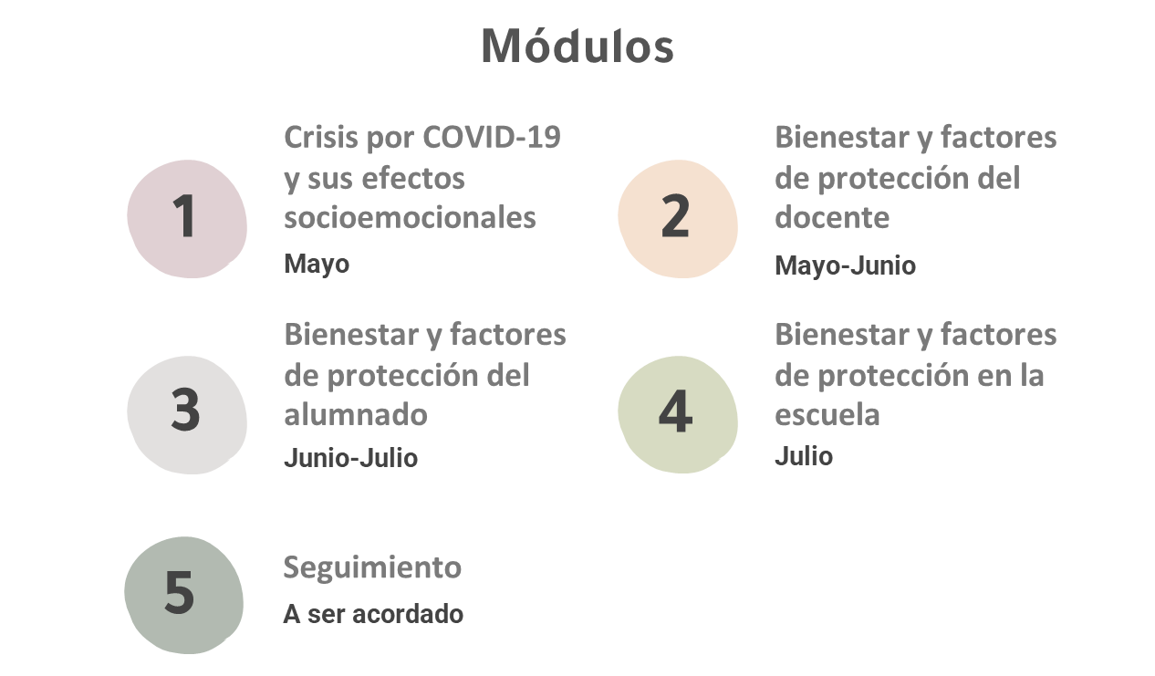

**Horarios**

|  |  |
| --- | --- |
| **Grupos** | **Horario a elegir** |
| **1** | Martes*, turno vespertino (4:00 a 6:00 pm) |
| **2** | Miércoles, turno matutino (10:00 a 12:00 pm) |

* Excepto martes 10 de mayo, cuya sesión se recorre al lunes 09 de mayo (ver calendario)

**Requisitos**

* Ser docente frente a grupo y en servicio de USEBEQ.
* Debido al **cupo limitado**, el formulario contendrá una carta de exposición de motivos, la cual será un factor determinante de inscripción.

Para la **carta de motivos** se solicita formato Word, Arial 12, agregando nombre completo y nivel educativo. La extensión es libre. El contenido debe retomar por qué es importante para usted tomar este curso, argumentando clara y específicamente sus necesidades personales y/o pedagógicas. Para la organización, es de suma importancia que este curso llegue a quien realmente lo necesita y ese criterio determinará la selección de los participantes.

* Una vez elaborada la carta de exposición de motivos, acceder al siguiente **formulario de registro** (ver periodo de registro), donde encontrará un espacio para anexarla:

<https://forms.gle/8ryd5TgkzENWnydw9>

* Si usted resulta aceptado(a), se le enviará una **notificación de inscripción** a su dirección institucional (del 25 al 29 de abril del presente), así como un **cuestionario diagnóstico** que deberá responder de manera previa al curso.

**Calendario**

* Los módulos 1, 2, 3 y 4 se impartirán en las siguientes fechas:

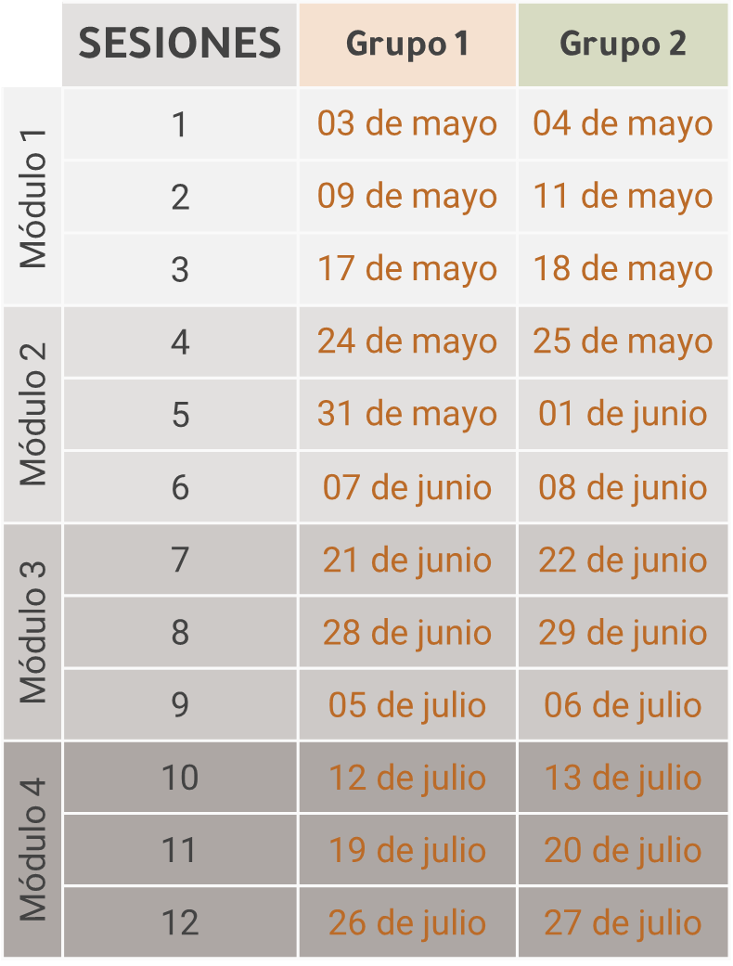

* El módulo de seguimiento considerará las siguientes fechas:

|  |  |
| --- | --- |
| **SESIONES** | **MÓDULO 5** |
| 13 | Se abrirán dos opciones para tomar este módulo:  a) Receso escolar (verano)  b) Retorno al ciclo escolar 2022-2023  Los días y fechas exactas serán dados a conocer en la sesión no. 12 |
| 14 |
| 15 |
|  |  |

**Periodo de registro**

Del 30 de marzo al 08 de abril de 2022, o hasta cubrir el cupo de participantes.

**Constancia**

Para obtener la constancia del curso, que cuenta con reconocimiento de la Dirección General de Formación Continua (con valor de 40 hrs.), será necesario cubrir los siguientes requisitos: **80% de asistencia, 1 evaluación diagnóstica, 4 evaluaciones formativas y entregar 3 trabajos parciales.**

**Facilitadoras**

* **Mtra. Janethe Cano Morales**

Psicóloga Clínica (UAQ)

Maestría en Psicoterapia Psicoanalítica (CEPESAM)

DEPOE (Coordinadora)

* **Mtra. Adriana Mejía Maturano**

Psicóloga Clínica (UAQ)

Maestría en Psicoterapia Psicoanalítica (CEPESAM)

DEPOE

**Informes y registro**

* **Formación Continua**

**Tel:** 238 6000

**Extensiones:** 2204, 2215

**Correo institucional:** formacion.continua2021@usebeq.edu.mx

DEPOE

ATENTAMENTE

Área de Formación Continua

Dirección de Evaluación de la Política Educativa

Santiago de Querétaro a 29 de marzo de 2022